350. Электрон движется вдоль силовой линии однородного электрического поля. В некоторой точке поля с потенциалом φ1 = 100 В электрон имел скорость V1 = 6 Мм/с. Определить потенциал φ2 точки поля, дойдя до которой электрон потеряет половину своей скорости.

V1=6Мм/с  φ1 = 100 В  V2=V1/2 | Потенциальная энергия электрона, который прошел разность потенциалов U=φ1–φ2, равна .  Воспользуемся законом сохранения энергии: Ek1+W1=Ek2+W2, где 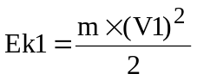 – начальная кинетическая энергия электрона, W1- начальная потенциальная энергия электрона, 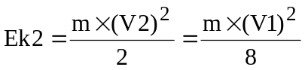– конечная кинетическая энергия электрона после прохождения потенциала U.  Тогда Ek1–Ek2=W2–W1= 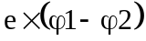. Поэтому  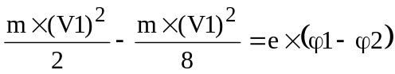. Откуда искомый потенциал равен  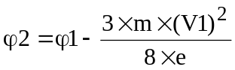. Подставляем числа.  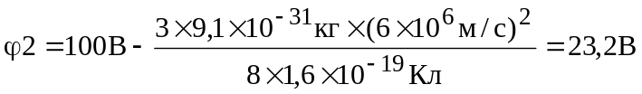.
φ2 = ?

